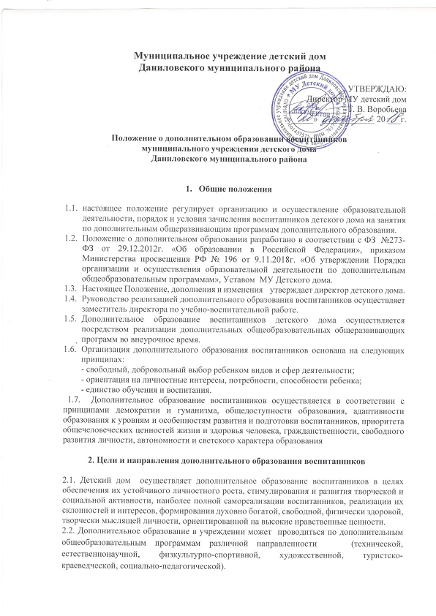
3.​ Организация деятельности по реализации дополнительных общеобразовательных общеразвивающих программ в МУ Детском доме

3.1.Количество дополнительных общеобразовательных общеразвивающих программ, их перечень, направления утверждаются приказом директора учреждения на каждый учебный год;
3.2.Организация дополнительного образования регламентируется Штатным расписанием, календарным учебным графиком, санитарно-эпидемиологическими требованиями к организации образовательного процесса;
3.3 Дополнительные общеобразовательные общеразвивающие программы могут быть одной тематической направленности или комплексными (интегрированными);
3.4 Педагогические работники дополнительного образования при разработке программы методической основой могут использовать примерные (рекомендованные Министерством образования РФ) программы
3.5. Содержание дополнительной общеобразовательной общеразвивающей программы обновляется педагогом ежегодно с учётом развития науки, техники, культуры, экономики, технологий и социальной сферы;
3.6. Содержание дополнительной общеобразовательной общеразвивающей программы, формы и методы ее реализации, численный и возрастной состав объединения определяются педагогом самостоятельно, исходя из образовательных и воспитательных задач, психолого-педагогической целесообразности, санитарно-гигиенических норм, материально-технических условий, что отражается в пояснительной записке к программе;
3.7. Запись воспитанников на занятия по дополнительным общеобразовательным общеразвивающим программам осуществляется педагогами дополнительного образования;
3.8. Освоение дополнительных общеобразовательных общеразвивающих программ осуществляется только в очной форме;
3.9. Занятия, направленность которых предусматривает трудовую деятельность, организуются и проводятся в соответствии с санитарно-эпидемиологическими требованиями к безопасности условий труда работников, не достигших 18-летнего возраста;
3.10. Педагог самостоятелен в выборе системы критериев деятельности воспитанников. Могут быть использованы следующие формы контроля: тесты, опросы, зачеты, собеседования, доклады, рефераты, выступления на конкурсах, выставках, конференциях, концертах, публикации и другие. В соответствии с программой педагог может использовать различные формы образовательно-воспитательной деятельности: аудиторные занятия, практикумы, экскурсии, концерты, выставки и др.;
3.11. Для реализации комплексных программ могут быть привлечены два и более педагогов;
3.12. Занятия по дополнительным общеобразовательным общеразвивающим программам проводятся по графику занятий, который утверждается в начале учебного года директором Учреждения с учетом определения наиболее благоприятного режима труда и отдыха воспитанников. В период школьных каникул занятия могут проводиться по специальному расписанию.
3.13. Учебный год в дополнительном образовании Учреждения начинается 1 сентября и завершается 31 мая. В период зимних каникул с 29 декабря по 10 января занятия по дополнительным общеобразовательным общеразвивающим программам не проводятся.
3.14. В каникулярное время педагог дополнительного образования проводит массовые мероприятия в рамках всего детского дома согласно программе воспитания и плану жизнедеятельности Учреждения в дни каникул.
3.15. Расписание занятий по реализации дополнительных общеобразовательных общеразвивающих программам составляется с учетом того, что занятия являются дополнительной нагрузкой к обязательной учебной работе детей и подростков в общеобразовательной школе.
3.16. Каждый вновь поступивший в детский дом воспитанник может стать участником занятий по любой дополнительной общеобразовательной общеразвивающей программе по собственному интересу, либо по рекомендации специалистов дополнительного образования, коррекционной службы.
3.17. Каждый воспитанник имеет право в течение года менять дополнительную общеобразовательную общеразвивающую программу дополнительного образования по желанию.
3.18. Начало занятий по дополнительным общеобразовательным общеразвивающим программам должно быть не ранее 8.00 ч, а их окончание – до 21.00 час.
3.19. Занятия воспитанников по дополнительным общеобразовательным общеразвивающим программам могут проводиться в любой день недели, включая выходные дни.
3.20. Продолжительность одного учебного занятия по дополнительной общеобразовательной общеразвивающей программе составляет 40-45 минут, для детей с ОВЗ 30 минут.
3.21. Рекомендуемая продолжительность занятий детей в учебные дни - не более 3-х академических часов в день, в выходные и каникулярные дни - не более 4 академических часов в день.
После 30-45 минут теоретических занятий рекомендуется организовывать перерыв длительностью не менее 10 мин.
3.22. Наполняемость группы занимающейся по дополнительной общеобразовательной общеразвивающей программе детского дома допускается до 6 воспитанников, что обусловлено особенностями психического и соматического здоровья детей-сирот. Педагог дополнительного образования планирует и проводит индивидуальные занятия с воспитанниками, включая их в расписание.
3.23. Занятия с использованием компьютерной техники организуются в соответствии с гигиеническими требованиями к персональным электронно-вычислительным машинам и организации работы.
3.24 Занятия по дополнительным общеобразовательным общеразвивающим программам проводятся на бесплатной основе.
3.25. Обучение по дополнительным общеобразовательным общеразвивающим программам осуществляется на русском языке

4.​ Права и обязанности участников процесса дополнительного образования воспитанников.

4.1. Участниками процесса дополнительного образования являются: воспитанники, изъявившие желание получить дополнительное образование, педагогические работники, занятые в оказании дополнительных образовательных услуг, законные представители детей
4.2. Воспитанники имеют право на:
4.2.1. Получение дополнительных образовательных услуг, предоставляемых учреждением;
4.2.2. Выбор направления дополнительного образования;
4.2.3. Уважение своего человеческого достоинства;
4.2.4. Свободное выражение собственных взглядов, мнений и убеждений.
4.3. Воспитанники обязаны:
4.3.1. Посещать занятия в рамках дополнительного образования согласно расписанию;
4.3.2. Бережно относиться к имуществу учреждения;
4.3.3. Уважать честь и достоинство других участников образовательного процесса;
4.3.4. Соблюдать Устав и локальные акты учреждения.
4.4. Принуждение воспитанников к вступлению в общественные, общественно-политические организации (объединения), движения, партии, а также принудительное привлечение их к деятельности этих организаций и к участию в агитационных кампаниях и политических акциях не допускается.
4.5. Педагоги дополнительного образования имеют право:
4.5.1. На свободу выбора и использования программ, методик обучения и воспитания, учебных пособий и материалов;
4.5.2. Самостоятельно разрабатывать дополнительные общеобразовательные общеразвивающие программы;
4.5.3. На защиту своей профессиональной чести и достоинства.
4.6. Педагог дополнительного образования обязан:
4.6.1 Обеспечить получение воспитанниками знаний, умений и навыков в соответствии с программой по своему направлению дополнительного образования;
4.6.2. Повышать уровень профессионального мастерства;
4.6.3. Строить свою работу с учётом индивидуальных особенностей воспитанников;
4.6.4. Содействовать охране здоровья, признанию и соблюдению прав и интересов воспитанников;
4.6.5. Выполнять должностные обязанности, Устав и локальные акты учреждения.
4.7. Законные представители детей имеют право:
- на ознакомление с ходом и содержанием образовательного процесса;
-защищать законные права и интересы ребенка;
-знакомиться с Уставом учреждения и другими документами, регламентирующими образовательный процесс;
- оказывать материальную и иную помощь ребенку
4.7.2 Законные представители детей обязаны выполнять требования соглашения.

5. Правила приема детей в группы на обучение по дополнительным общеобразовательным общеразвивающим программам.

5.1. МУ Детский дом обеспечивает получение воспитанниками дополнительного образования.
5.2. Воспитанники, поступившие в детский дом на воспитание и полное государственное обеспечение на основании Постановлений Главы администрации Даниловского муниципального района Ярославской области или по соглашению между законными представителями, усыновителями либо опекунами (попечителями), организацией для детей - сирот и детей, оставшихся без попечения родителей, и органом опеки и попечительства о временном пребывании ребенка в организации для детей - сирот и детей, оставшихся без попечения родителей, зачисляются на занятия по программе дополнительного образования в Учреждении в течении с 01 сентября по 30 мая учебного года .
5.3. При приёме детей МУ Детский дом обеспечивается соблюдение прав граждан в области образования, установленных законодательством Российской Федерации.
5.4. При приёме детей с ограниченными возможностями здоровья МУ Детский дом обязан обеспечить необходимые специальные условия для организации обучения детей по адаптированной образовательной программе:
-коррекционно - развивающую направленность воспитания и обучения, способствующую как общему развитию ребенка, так и компенсации индивидуальных недостатков развития;
- организацию образовательного процесса с учетом особых образовательных потребностей ребенка с ОВЗ, выявленных в процессе специального психолого-педагогического изучения особенностей развития ребенка, его компетенций;
- создание особой образовательной среды и психологического микроклимата в группе с учетом особенностей здоровья ребенка и функционального состояния его нервной системы;
-«пошаговое» предъявление материала, дозирование помощи взрослого, использование специальных методов, приемов и средств, способствующих достижению минимально возможного уровня, позволяющего действовать ребенку самостоятельно;
- проведение непрерывного мониторинга развития ребенка и качества освоения адаптированной основной образовательной программы ОВЗ в специально созданных условиях;
5.5. Зачисление ребенка на занятия по программам дополнительного образования оформляется распорядительным актом Учреждения.
5.6. При приёме ребенка в детский дом по соглашению о временном пребывании ребенка обязано ознакомить родителей (законных представителей) ребёнка, поступившего по соглашению со следующими документами: настоящим Положением о дополнительном образовании воспитанников МУ Детского дома , Уставом учреждения, лицензией на осуществление образовательной деятельности и другими документами, регламентирующими организацию и осуществление образовательной деятельности,

6. Отчисление воспитанников.

6.1. Образовательные отношения прекращаются в следующих случаях:
1) в связи с получением образования (завершением обучения);
2) досрочно по основаниям:
- по инициативе обучающегося или родителей (законных представителей) несовершеннолетнего обучающегося,
- на основании отчисления воспитанника из учреждения,
- по обстоятельствам, не зависящим от воли обучающегося или родителей (законных представителей) несовершеннолетнего обучающегося и организации, осуществляющей образовательную деятельность, в том числе в случае ликвидации организации, осуществляющей образовательную деятельность.
6.2. Отчисление воспитанника из состава обучающихся по дополнительным общеобразовательным общеразвивающим программам оформляется приказом директора.

7. Заключительные положения.

7.1. Вопросы, не урегулированные настоящим Положением, решаются на основании действующего законодательства Российской Федерации.

